**班级动态**

**2023.11.2**

1. 早晨入园

应到30人，实到29人，缺勤人数：1人，缺勤人：高枕北。今天大部分幼儿都能按时来园，能有礼貌地和老师打招呼。

二、户外活动

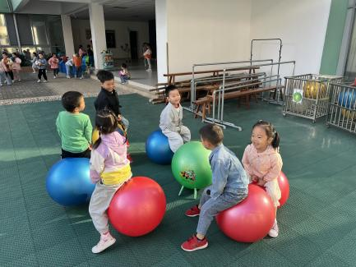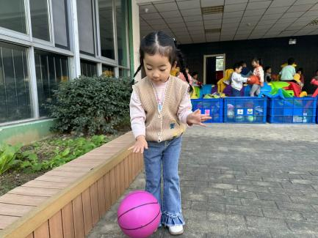今天没有混班游戏，孩子们在球区进行了游戏，有的拍球，有的滚球，有的跳羊角球。游戏中孩子们达到了一定的运动量，由于天气炎热，孩子们在游戏中及时擦汗、补充水分并适当地休息。

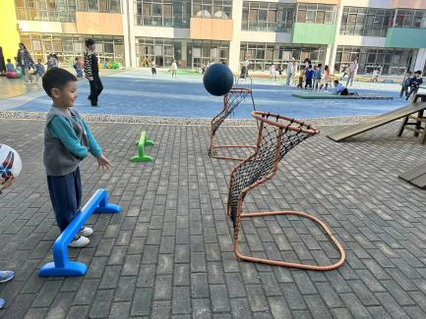

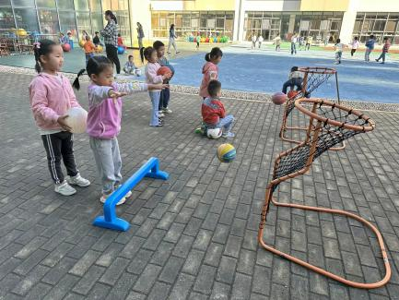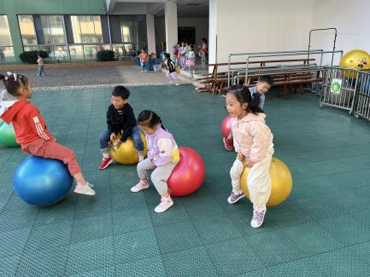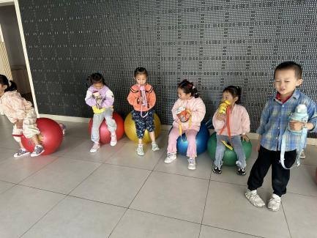

1. 点心活动

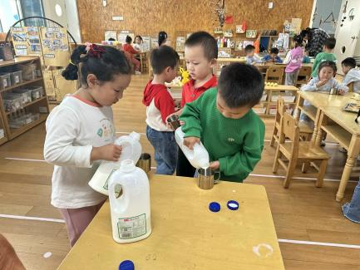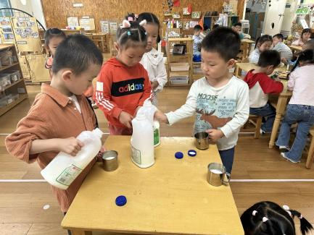户外活动结束后孩子们进行了早点活动，他们能有序地洗手，拿杯子、倒牛奶、吃点心，基本了解了点心的每个环节和顺序，并在提醒下有序地做好每件事情。

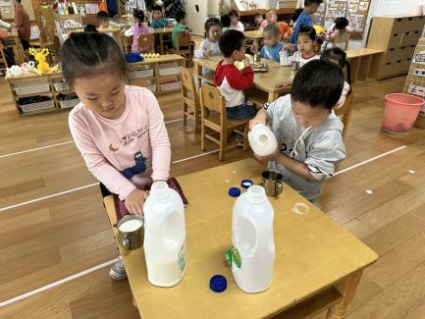

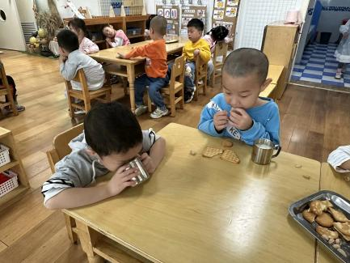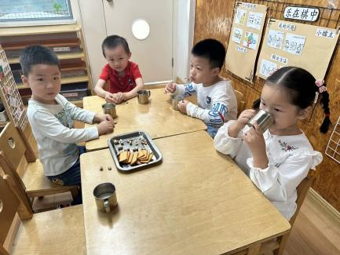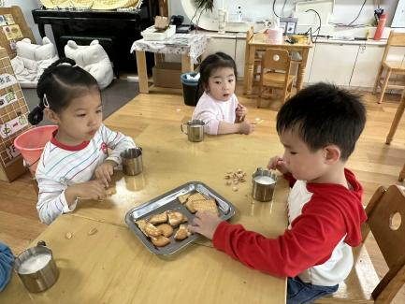

四、集体活动

今天的集体活动是音乐《郊游》

歌曲《郊游》是一首曲调流畅、轻快从容的台湾童谣，描写的是儿童结伴去郊游的情景。歌曲2/4拍，节奏稳定，歌词通俗易懂，意境优美，全曲分三个乐句，第一、三乐句相同，节奏比较紧凑，生动地描述了小朋友郊游的欣喜之情，第二句节奏比较舒展，表现了美丽的大自然景色。本节教学活动，主要是通过图片引导幼儿欣赏、感受歌曲的节奏、旋律，体验歌曲欢乐的情感，能尝试用肢体动作表达自己感受。

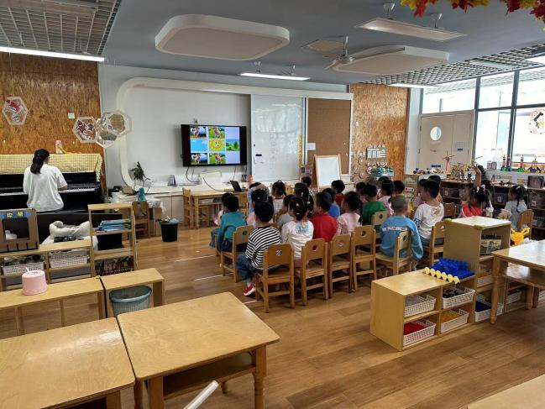活动中，孩子们通过倾听歌曲，理解歌曲aba的结构形式，感受欢快、优美的郊游情境，能够用肢体动作表达自己对音乐的理解，并学唱歌曲。

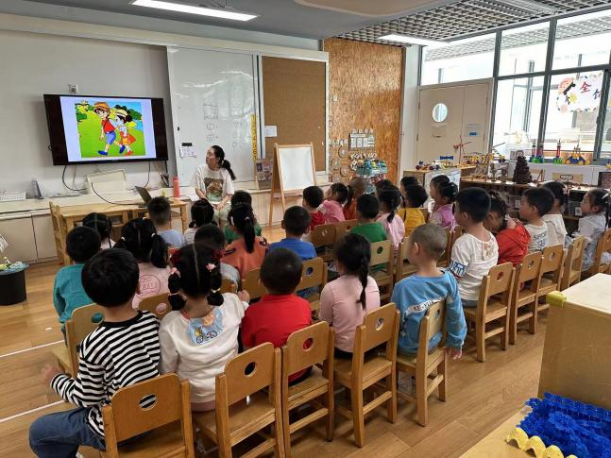

五、区域游戏

|  |  |
| --- | --- |
| **区域** | **游戏情况** |
| 图书区 | 徐洛梵、张知予（找相反）  李炘睿（阅读绘本） |
| 益智区 | 张子俊（飞行棋）  刘佳怡、吕一诺（拼图）  魏沐恩 |
| 美工区 | 金子皓、华初墨、相悦婉（柿柿如意）  娄俊皓（稻草人）  付雨瞳、王沐昕 |
| 桌面建构区 | 万弈、王翌智（摩天轮） |
| 地面建构区 | 柴郝煊、蔡锦然（整理倒塌的积木） |
| 自然拼搭区 | 佘欣仪、张翼遥、冯桐曦（秋天的树林） |
| 科探区 | 肖童芮（磁悬浮）  卓沐锦（有趣的平衡）  穆乔洋、袁昱程（拆装玩具） |
| 万能工匠区 | 刘天睿、陈逸涵（摩天轮）  王安怡 |

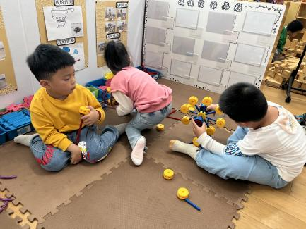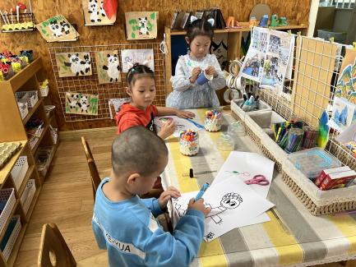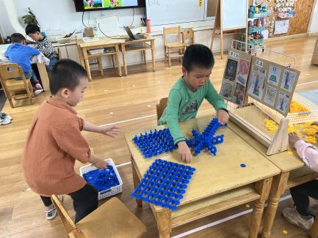

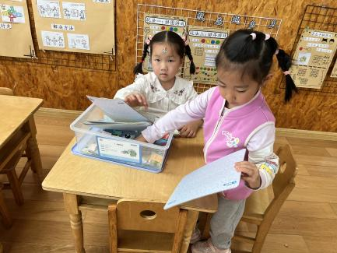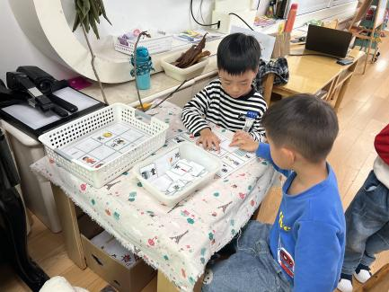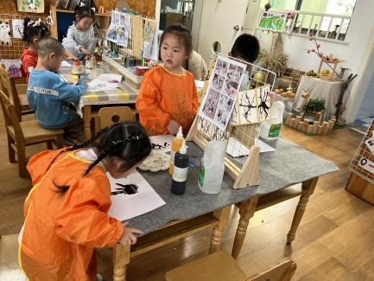

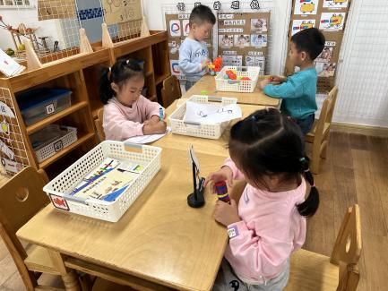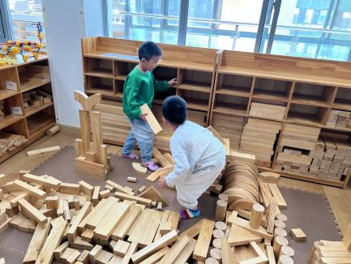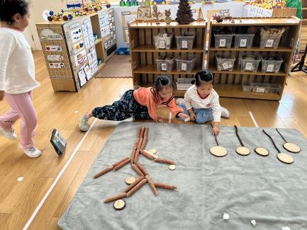

1. 温馨提醒

1.《快乐家园》填写好，明天务必带来。

2.今天布置了口头小任务给小朋友，爸爸妈妈们可以看看小朋友传达能力和任务意识怎么样，明天公布我布置的小任务。